INDICAÇÃO Nº 613/2019

Sugere ao Poder Executivo Municipal para que realize força tarefa quanto aos serviços de “tapa-buracos” na extensão da Rua Alberto Lira, próximo ao número 127, no bairro Residencial Furlan neste município.

Excelentíssimo Senhor Prefeito Municipal,

Nos termos do Art. 108 do Regimento Interno desta Casa de Leis, dirijo-me a Vossa Excelência para sugerir que, por intermédio do Setor competente, seja executada para que realize força tarefa quanto aos serviços de “tapa-buracos” na extensão da Rua Alberto Lira, próximo ao número 127, no bairro Residencial, neste município.

**Justificativa:**

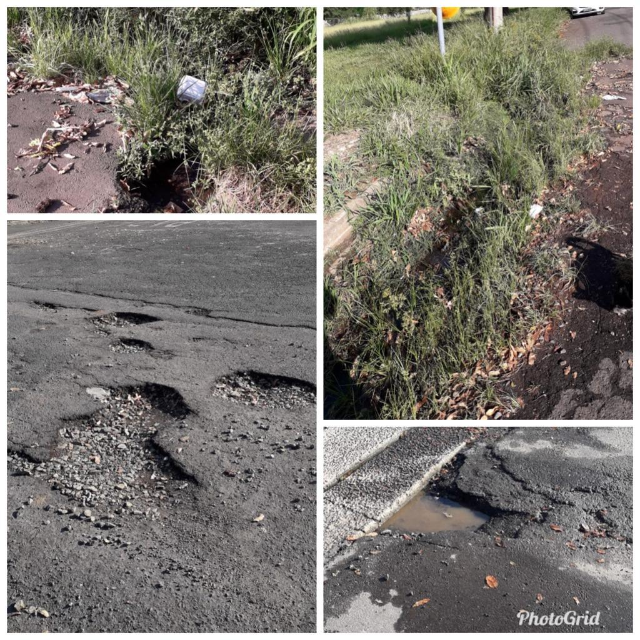

Conforme fotos acima, este vereador pôde constatar o estado de degradação da malha asfáltica da referida via pública, fato este que prejudica as condições de tráfego e potencializa a ocorrência de avarias em veículos, o que vem trazendo transtornos aos motoristas que trafegam pelo local, motivo pelo qual pedimos urgência.

Plenário “Dr. Tancredo Neves”, em 11 de fevereiro de 2.019.

**JESUS VENDEDOR**

-Vereador -